Bolzenanker FBN II 8/30 R FBN II 8/30 (8x90) R BOLZENANKER
fischerwerke

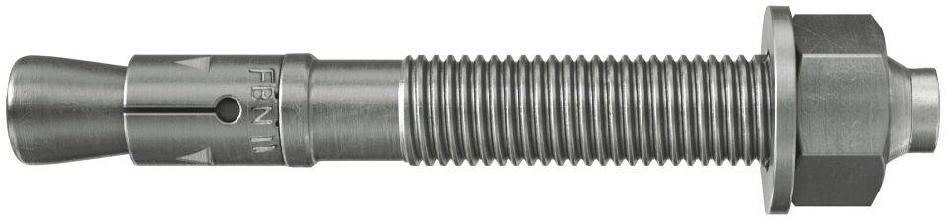Eigenschaften
GTIN:
4048962087390
HAN:
507556
Art der Anker
Bolzenanker
Werkstoff
Edelstahl
Länge (mm)
90,00
Durchmesser (mm)
8,00

